Hồ sơ Phân tích

Ứng dụng quản lý đại lý bia

Version 1.0

Sinh viên thực hiện:

1612041 – Phan Hải Bình

**Bảng ghi nhận thay đổi tài liệu**

|  |  |  |  |
| --- | --- | --- | --- |
| **Ngày** | **Phiên bản** | **Mô tả** | **Tác giả** |
| 16/04/2019 | 1.0 | Phiên bản phân tích ban đầu của dự án phần mềm, trình bày sơ đồ lớp ở mức phân tích | Phan Hải Bình |
|  |  |  |  |
|  |  |  |  |
|  |  |  |  |

Mục lục

1. Sơ đồ lớp (mức phân tích) 3

1.1 Sơ đồ lớp (mức phân tích) 3

1.2 Danh sách các lớp đối tượng và quan hệ 3

1.3 Mô tả chi tiết từng lớp đối tượng 4

# Sơ đồ lớp (mức phân tích)

## Sơ đồ lớp (mức phân tích)

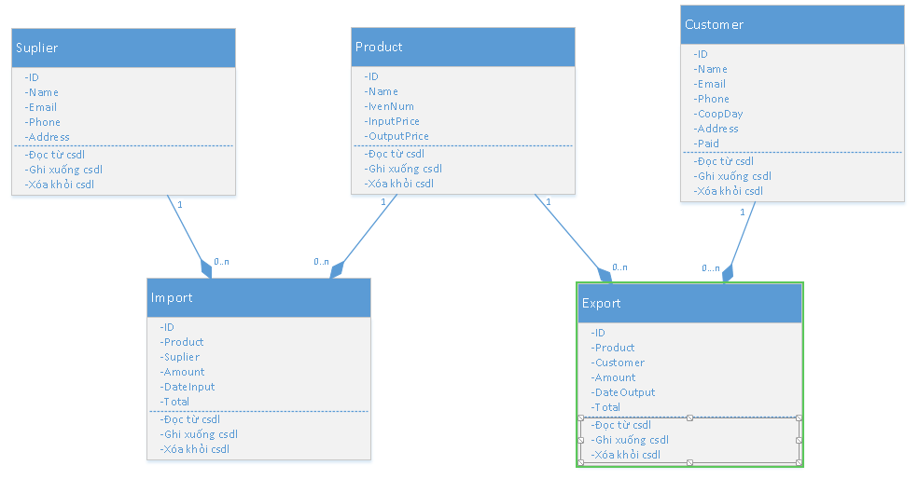

## Danh sách các lớp đối tượng và quan hệ

|  |  |  |  |
| --- | --- | --- | --- |
| STT | Tên lớp/quan hệ | Loại | Ý nghĩa/Ghi chú |
| 1 | Lớp Suplier |  | Lớp “Suplier” chứa thông tin của các nhà phân phối bia cho đại lý. |
| 2 | Lớp Product |  | Lớp “Product” chứa thông tin của các loại bia. |
| 3 | Lớp Customer |  | Lớp “Customer” chứa thông tin của các khách hàng đã từng mua ở đại lý. |
| 4 | Lớp Import |  | Lớp “Import” chứa thông tin các hóa đơn nhập hàng. |
| 5 | Lớp Export |  | Lớp “Export” chứa các thông tin của hóa đơn bán hàng. |
| 6 | Quan hệ Suplier-Import | Relative | Lớp “Import” có chứa thuộc tính là khóa chính của lớp “Suplier” để xác định nhà cung cấp cho hóa đơn đó. |
| 7 | Quan hệ Product-Import | Relative | Lớp “Import” có chứa thuộc tính là khóa chính của lớp “Product” để xác định mặt hàng cho hóa đơn đó. |
| 8 | Quan hệ  Product-Export | Relative | Lớp “Export” có chứa thuộc tính là khóa chính của lớp “Product” để xác định mặt hàng cho hóa đơn đó. |
| 9 | Quan hệ  Customer-Export | Relative | Lớp “Export” có chứa thuộc tính là khóa chính của lớp “Customer” để xác định khách hàng cho hóa đơn đó. |

## Mô tả chi tiết từng lớp đối tượng

1. **Lớp Product**

**Thuộc tính**

|  |  |  |  |  |
| --- | --- | --- | --- | --- |
| **STT** | **Tên thuộc tính** | **Loại** | **Ràng buộc** | **Ý nghĩa/ghi chú** |
| 1 | ID | Public | AutoNumber | Là khóa chính, giúp phân biệt với các đối tượng khác. |
| 2 | Name | Public | String (50) | Là tên của loại bia |
| 3 | IvenNum | Public | Number | Là số lượng hiện đang có trong kho (tính theo thùng) |
| 4 | InputPrice | Public | Number | Là giá nhập của sản phẩm trên đơn vị thùng |
| 5 | OutputPrice | Public | Number | Là giá bán của sản phẩm trên đơn vị thùng |

# Phương thức

|  |  |  |  |
| --- | --- | --- | --- |
| **STT** | **Tên phương thức** | **Loại** | **Mô tả** |
| 1 | Đọc thông tin từ CSDL | Public | Đọc thông tin của đối tượng từ cơ sở dữ liệu |
| 2 | Ghi thông tin xuống CSDL | Public | Ghi thông tin của đối tượng xuống cơ sở dữ liệu |
| 3 | Xóa thông tin khỏi CSDL | Public | Xóa thông tin của đối tượng đó khỏi cơ sở dữ liệu |

1. **Lớp Suplier**

**Thuộc tính**

|  |  |  |  |  |
| --- | --- | --- | --- | --- |
| **STT** | **Tên thuộc tính** | **Loại** | **Ràng buộc** | **Ý nghĩa/ghi chú** |
| 1 | ID | Public | AutoNumber | Là khóa chính, giúp phân biệt với các đối tượng khác. |
| 2 | Name | Public | String (50) | Là tên của nhà cung cấp. |
| 3 | Email | Public | String (60) | Là Email của nhà cung cấp, phục vụ cho việc liên lạc |
| 4 | Phone | Public | String (20) | Là số điện thoại của nhà cung cấp, phục vụ cho việc liên lạc |
| 5 | Address | Public | String (100) | Là địa chỉ của nhà cung cấp |

# Phương thức

|  |  |  |  |
| --- | --- | --- | --- |
| **STT** | **Tên phương thức** | **Loại** | **Mô tả** |
| 1 | Đọc thông tin từ CSDL | Public | Đọc thông tin của đối tượng từ cơ sở dữ liệu |
| 2 | Ghi thông tin xuống CSDL | Public | Ghi thông tin của đối tượng xuống cơ sở dữ liệu |
| 3 | Xóa thông tin khỏi CSDL | Public | Xóa thông tin của đối tượng đó khỏi cơ sở dữ liệu |

1. **Lớp Customer**

**Thuộc tính**

|  |  |  |  |  |
| --- | --- | --- | --- | --- |
| **STT** | **Tên thuộc tính** | **Loại** | **Ràng buộc** | **Ý nghĩa/ghi chú** |
| 1 | ID | Public | AutoNumber | Là khóa chính, giúp phân biệt với các đối tượng khác. |
| 2 | Name | Public | String (50) | Là tên của khách hàng |
| 3 | Email | Public | String (60) | Là Email của khách hàng, phục vụ cho việc liên lạc |
| 4 | Phone | Public | String (20) | Là số điện thoại của khách, phục vụ cho việc liên lạc |
| 5 | CoopDay | Public | String (20) | Là ngày khách hàng bắt đầu mua, để khuyến mãi vào ngày kỉ niệm hằng năm |
| 6 | Address | Public | String (100) | Là địa chỉ của khách hàng để có thể giao hàng khi cần thiết |
| 7 | Paid | Public | Number | Là tổng số tiền khách hàng đã từng mua ở quán, phục vụ cho việc nâng cấp chiết khấu. |

# Phương thức

|  |  |  |  |
| --- | --- | --- | --- |
| **STT** | **Tên phương thức** | **Loại** | **Mô tả** |
| 1 | Đọc thông tin từ CSDL | Public | Đọc thông tin của đối tượng từ cơ sở dữ liệu |
| 2 | Ghi thông tin xuống CSDL | Public | Ghi thông tin của đối tượng xuống cơ sở dữ liệu |
| 3 | Xóa thông tin khỏi CSDL | Public | Xóa thông tin của đối tượng đó khỏi cơ sở dữ liệu |

1. **Lớp Import**

**Thuộc tính**

|  |  |  |  |  |
| --- | --- | --- | --- | --- |
| **STT** | **Tên thuộc tính** | **Loại** | **Ràng buộc** | **Ý nghĩa/ghi chú** |
| 1 | ID | Public | AutoNumber | Là khóa chính, giúp phân biệt với các đối tượng khác. |
| 2 | Product | Public | Number | Là ID của lớp “Product”, để xác định nhập sản phẩm nào. |
| 3 | Suplier | Public | Number | Là ID của lớp “Suplier”, để xác định nhập sản phẩm từ nhà phân phối nào |
| 4 | Amount | Public | Number | Là số lượng sản phẩm nhập |
| 5 | DateInput | Public | String (20) | Là ngày nhập sản phẩm |
| 6 | Total | Public | Number | Là tổng số tiền của lần nhập này |

# Phương thức

|  |  |  |  |
| --- | --- | --- | --- |
| **STT** | **Tên phương thức** | **Loại** | **Mô tả** |
| 1 | Đọc thông tin từ CSDL | Public | Đọc thông tin của đối tượng từ cơ sở dữ liệu |
| 2 | Ghi thông tin xuống CSDL | Public | Ghi thông tin của đối tượng xuống cơ sở dữ liệu |
| 3 | Xóa thông tin khỏi CSDL | Public | Xóa thông tin của đối tượng đó khỏi cơ sở dữ liệu |

1. **Lớp Export**

**Thuộc tính**

|  |  |  |  |  |
| --- | --- | --- | --- | --- |
| **STT** | **Tên thuộc tính** | **Loại** | **Ràng buộc** | **Ý nghĩa/ghi chú** |
| 1 | ID | Public | AutoNumber | Là khóa chính, giúp phân biệt với các đối tượng khác. |
| 2 | Product | Public | Number | Là ID của lớp “Product”, để xác định nhập sản phẩm nào. |
| 3 | Customer | Public | Number | Là ID của lớp “Customer”, để xác định người mua sản phẩm |
| 4 | Amount | Public | Number | Là số lượng sản phẩm nhập |
| 5 | DateOutput | Public | String (20) | Là ngày bán sản phẩm |
| 6 | Total | Public | Number | Là tổng số tiền của lần bán này |

# Phương thức

|  |  |  |  |
| --- | --- | --- | --- |
| **STT** | **Tên phương thức** | **Loại** | **Mô tả** |
| 1 | Đọc thông tin từ CSDL | Public | Đọc thông tin của đối tượng từ cơ sở dữ liệu |
| 2 | Ghi thông tin xuống CSDL | Public | Ghi thông tin của đối tượng xuống cơ sở dữ liệu |
| 3 | Xóa thông tin khỏi CSDL | Public | Xóa thông tin của đối tượng đó khỏi cơ sở dữ liệu |